OS-2026031401
鼎呱呱文具-OKAY黄鸣华

单个贴客户标签！！

DG-2001C 四层文件盘:30箱
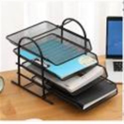


预计发货时间：

